Escola Municipal de Educação Básica Augustinho Marcon
Catanduvas(SC), junho de 2020.
Diretora: Tatiana M. B. Menegat.
Assessora Técnica-Pedagógica: Maristela Apª. B. Baraúna.
Assessora Técnica-Administrativa: Margarete P. Dutra.
Professora: Jaqueline Demartini
5º ano

Atividade de Inglês - 5º Ano – 22/06 à 26/06

Catanduvas, June 23rd 2020
Today is Tuesday
My Clothes – Minhas Roupas

ATIVIDADE 1 – Crie um look para o seu boneco utilizando materiais recicláveis que você dispõe em sua casa – papel, plástico, tecido, EVA... Faça seu boneco utilizando papelão, tampa de caixa de sapato, cartolina... Use a sua criatividade! Depois descreva a sua criação.
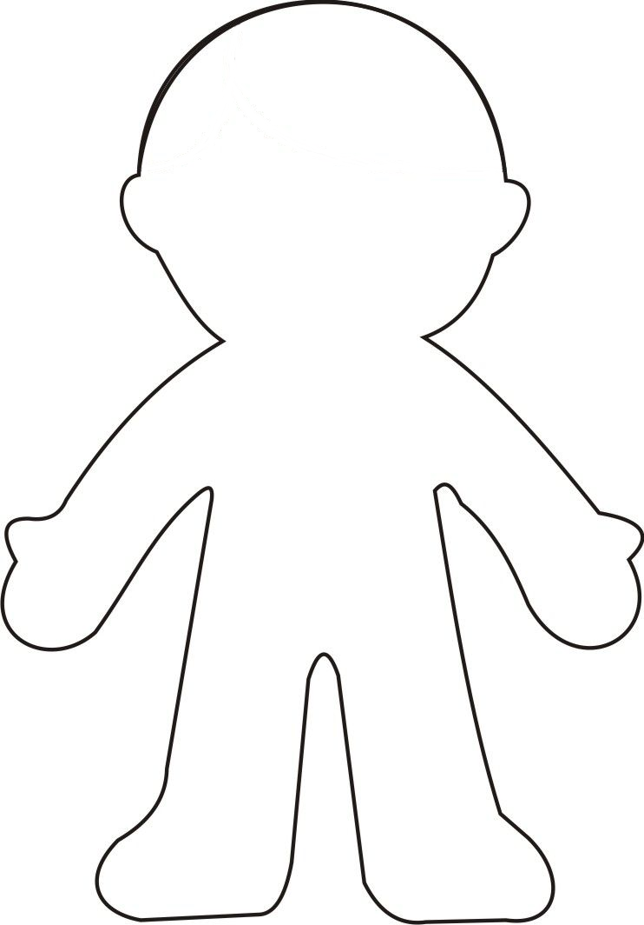
Exemplos de descrição:
She is wearing a white blouse, blue pants and a pair of black boots.

He is wearing a green T-shirt, a black jacket, brown pants and black shoes.

Para finalizar, vamos ouvir e cantar uma música sobre as Clothes!
Clothes Song: https://www.youtube.com/watch?v=T66cDzbldUs

